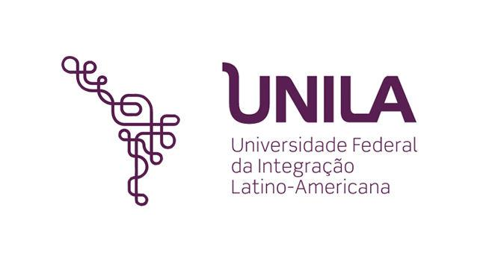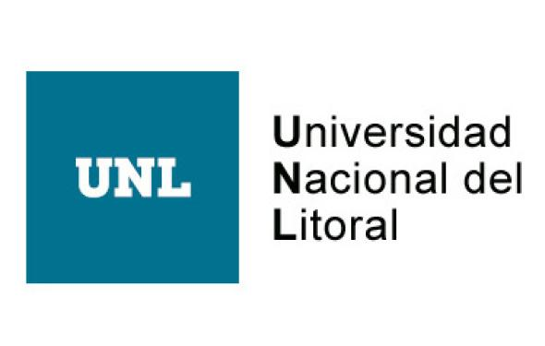

**La internacionalización integral y los Objetivos de Desarrollo Sostenible. Estrategias de la Oficina de Relaciones Internacionales UNCUYO en torno a los ODS.**

*Martinez, Florencia Antonella1*

1Área de Movilidad Académica, Secretaría de Investigación, Internacionales y Posgrado, Universidad Nacional de Cuyo; fmartinez@uncu.edu.ar

**Palabras Clave**: internacionalización, ODS, educación.

Las instituciones de educación superior estamos llamadas a contribuir al desarrollo sostenible. Tenemos el compromiso, como institución del conocimiento, de aportar saberes para solucionar problemas. Asimismo, es nuestro deber formar una ciudadanía activa y comprometida con un desarrollo sostenible, con capacidades y competencias que permitan coordinar e impulsar medidas locales y globales.

Entonces, observamos, por un lado, que el desarrollo sostenible es una prioridad global y, por lo tanto, necesita soluciones globales en el corto, mediano y largo plazo, y, por otro lado, las universidades debemos contribuir a construir un mundo más justo y equitativo, al comprometernos a educar a estudiantes responsables y de mentalidad global. Por lo tanto, como institución de educación superior, somos un agente fundamental para ayudar a atravesar la crisis actual y contribuir construyendo un mundo mejor.

En este punto entra escena y como protagonista la internacionalización de la educación superior.

La internacionalización, en este contexto, es sinónimo de confianza y solidaridad. Confianza construida entre diferentes socios del planeta y es solidaridad, ya que fomenta el intercambio y transferencia de conocimientos para el bienestar colectivo. La internacionalización no debe ser nunca un fin en sí mismo, sino que debe ser un instrumento que persiga el objetivo de elevar la calidad de nuestra enseñanza, nuestra investigación y nuestra extensión.

Teniendo como objetivo lo expuesto anteriormente, podemos desarrollar diferentes estrategias que nos acerquen a ello, a continuación, mostraremos algunas de las mismas. El formar alianzas internacionales que permitan la transferencia de conocimientos es sumamente importante. Asimismo, la movilidad académica internacional de estudiantes, docentes y gestores juega un rol fundamental, ya que, a partir de la experiencia de vivir en otra sociedad, con problemáticas distintas y todo lo que ello conlleva, se adquieren nuevos conocimientos y competencias de ciudadano global, que sin dudas generará acciones capaces de contribuir a resolver las problemáticas que nos atraviesan, desde un enfoque colaborativo, es decir trabajando de manera conjunta con otros actores. A través de la movilidad virtual también tendremos una mirada internacional de la realidad (propia y ajena), adquiriremos otros conocimientos e interactuaremos con gente de diferentes contextos. Los programas de tutorías de estudiantes extranjeros ayudan a adquirir competencias relacionadas con la interculturalidad. Los programas de intercambio lingüísticos entre diferentes instituciones son una excelente herramienta que permiten discutir temas actuales en diferentes idiomas, conocer otras realidades y compararlas. Con todas estas acciones, solo por nombrar algunas, estaremos fomentando la paz ya que estas experiencias permiten comprender y valorar las diferentes culturas, aprender a trabajar con personas de distintos países y visiones, estimulando el intercambio de ideas en temas transversales.

Si profundizamos en acciones concretas por parte de nuestra universidad encontramos las siguientes: desde septiembre 2022 tenemos un área denominada Sostenibilidad Universitaria. Esta acción se debe a que las autoridades entienden y sostienen que la Universidad tiene la obligación de contribuir y de acompañar en los procesos de construcción de sociedades sostenibles.

Desde la Secretaría de Investigación, Internacionales y Posgrado se tiene, entre sus objetivos, internacionalizar a la comunidad académica para formar ciudadanos globales promoviendo la responsabilidad social y la solidaridad internacional, en la cual la tolerancia, la inclusión y el reconocimiento de la diversidad ocupan un lugar central. A partir de ellos se han realizado las siguientes acciones: capacitación del personal en torno a la internacionalización y los ODS para poder enmarcar todos nuestros proyectos en torno a los mismos y así poder ser promotores de esta línea estratégica en nuestro público. Elaboración de cursos con esta temática y siempre desde una mirada global, por ejemplo, el curso “Democracia y Desarrollo Sostenible en el siglo XXI”. Programas de Movilidad Académica presencial donde los estudiantes para postular deben elaborar un plan de trabajo desde el enfoque de los ODS. Creación de diferentes programas que estimulen la interculturalidad: Intercambio Virtual, Intercambio Lingüístico Modo Tándem (portugués-francés- inglés) y tutorías Un Mundo de Amigos. Propicio de acciones de trabajo conjunto entre docentes de nuestra institución y docentes de instituciones extranjeras generando instancias de capacitación y trabajo conjunto para realizar cátedras espejos y proyectos COIL. Estas acciones propician que nuestra comunidad universitaria, de manera directa o indirecta, en primera instancia conozcan los ODS, luego investiguen acerca de los mismos, se formen y se apropien de ellos en las acciones concretas que desarrollarán durante el periodo del programa en el cual estén inmersos. Asimismo, esto permitirá que se genere en ellos mismos un compromiso social que impulse al cambio y a la transformación de su entorno; y finalmente, que continúen adquiriendo conocimientos y competencias interculturales al vincularse con personas de otros lugares del mundo, con otras realidades y metodologías de enseñanza y aprendizaje. Al finalizar sus programas todo esto se transferirá a nuestra sociedad generando acciones que conduzcan al desarrollo sostenible y a la construcción de un mundo más justo, diverso y equitativo.

Ahora bien, el desafío está en que, como conductores y gestores de la Universidad, podamos captar esas acciones, visibilizarlas y orientarlas estratégicamente para que el impacto sea aún mayor, y así poder ser y hacer el cambio que deseamos.